**Per informazioni sull‘evento** :

Contatta

Laura Lazzaretto +39 347 7972359

[lauralazzaretto@hotmail.com](mailto:lauralazzaretto@hotmail.com)

L’evento designerà il Vincitore della WRCI Cup 2017 in ciascuna classe.

Non vediamo l’ora di vederti tra i partecipanti.

**Sabato 1 Aprile Working Test** –

Tutte le Classi (Debuttanti,Beginner,Novice Open)

**Domenica 2 Aprile Working Test** –

Tutte le Classi (Debuttanti,Beginner,Novice Open)

Luogo e orario d’incontro per la segreteria:

**Sabato 1 Aprile**

7:30 per le classi debuttanti e beginner

10:30 per le classi novice e open

**Domenica 2 Aprile**

7:30 per le classi debuttanti e beginner

10:30 per le classi novice e open

Presso la casa di caccia:

Tenuta Bella Vista Insuese - Via della Chiesa, 93, 57014 Collesalvetti LI

<http://tenutabellavistainsuese.it/>

**Informazioni:**

Pagamento sul campo!!

**L'iscrizione online** alla manifestazione è vincolante per quanto riguarda il pagamento della tassa di iscrizione

**Working Test tassa d‘iscrizione**

SOCI (RCI o/e WRCI) 45 € Primo cane e 40 € dal secondo cane stesso proprietario

Non SOCI: 65 € Primo cane e 60 € dal secondo cane stesso proprietario

**Informazioni per le cene:**

Nelle sere di venerdì 31 Marzo e Sabato 01 Aprile, fateci compagnia a cena presso  
Tenuta Bella Vista Insuese (Pesce e Cacciagione alla grande!!!)

Perché WRCI è passione, professionalità, ma soprattutto divertimento!!!

Quest‘ anno abbiamo pensato anche ai bambini ed alle famiglie!!! Se volete passare una giornata tutti assieme sono previste attività parallele al Working Test.

**Il sabato** faremo divertire tutti i bambini presenti imparando ad impastare e cuocere la Pizza ed il pane!!



Vi preghiamo comunicarci il Vs. Interesse a tale attività cosi che sia possibile preparare al meglio questo momento per Voi ed i Vs.bambini.

La domenica faremo divertire Voi ed i Vs. Bambini con una visita guidata all’Oasi Naturale La Contessa adiacente ai terreni della riserva, alla scoperta degli acquatici migratori che ogni anno stazionano in questa splendida cornice Toscana.

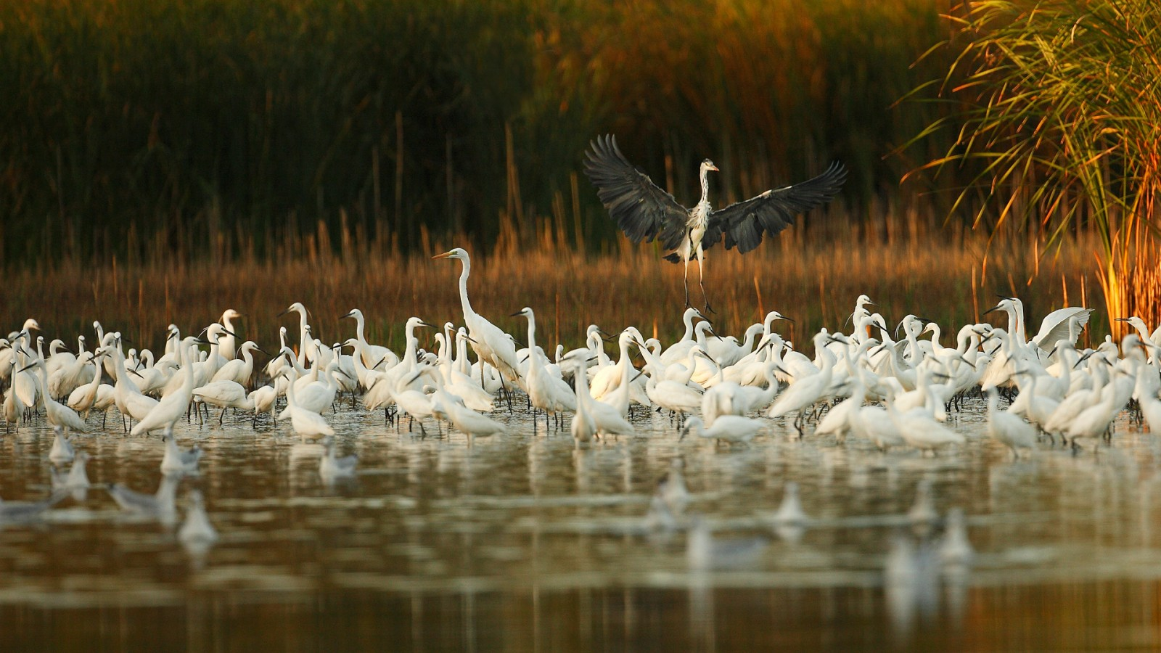

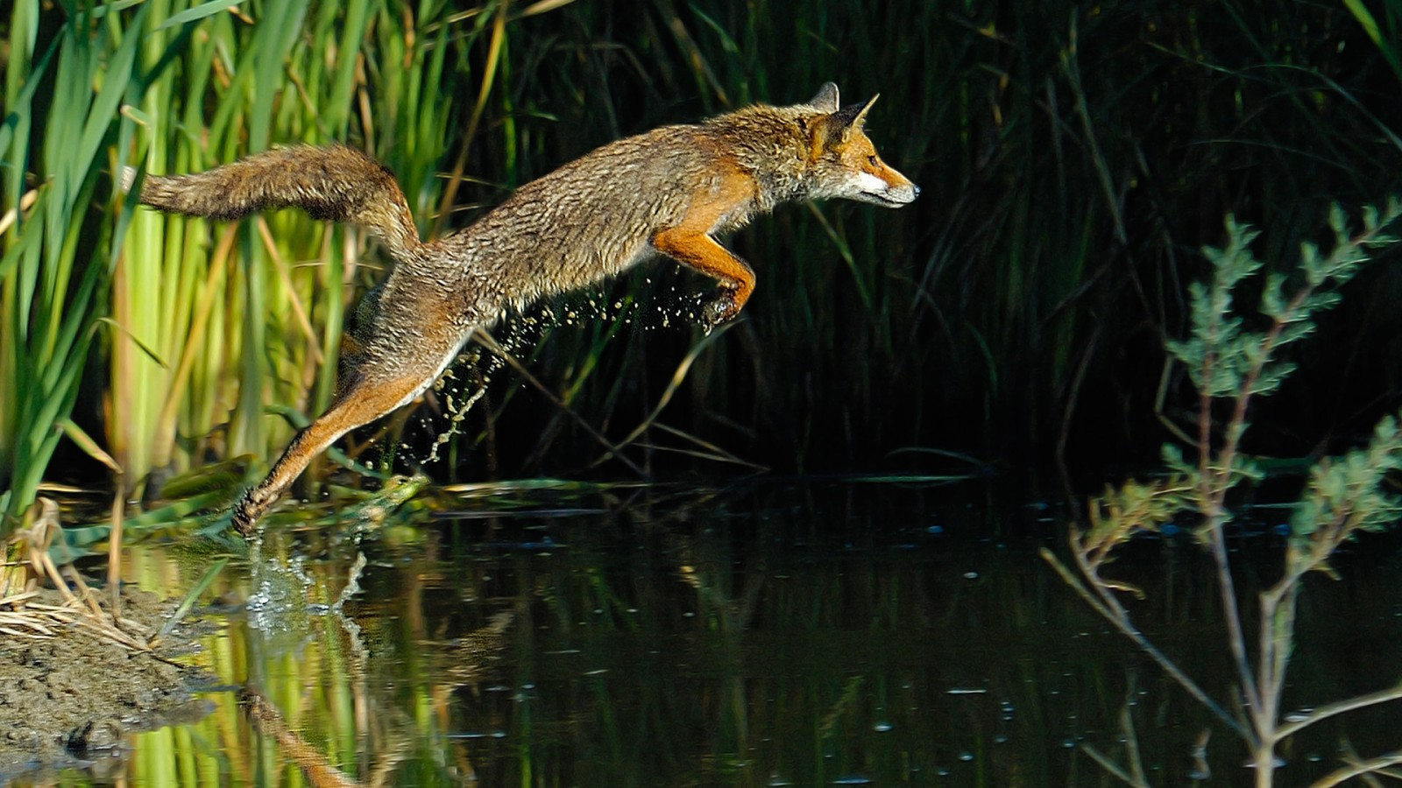

Anche per questa attività, Vi preghiamo comunicarci il Vs. interesse al momento della prenotazione.

**I posti dove potete alloggiare:**

Residence La Querciolaia, Via di Tramontana, 22 (LI) - 6,2 km da Stagno -   
[**http://www.agriturismo.com/dettaglioAgriturismo.asp?id=1953**](http://www.agriturismo.com/dettaglioAgriturismo.asp?id=1953)Agriturismo Ca' lo Spelli - Via Ca' lo Spelli 8 - Guasticce - 8,8 km da Stagno - 4,5 stelle su Trip.  
[**http://www.agriturismo.it/it/agriturismi/toscana/livorno/C%C3%A0loSpelli-7060927/index.html?gclid=CKj31LaUg9ICFW0o0wodEv4Pig**](http://www.agriturismo.it/it/agriturismi/toscana/livorno/C%C3%A0loSpelli-7060927/index.html?gclid=CKj31LaUg9ICFW0o0wodEv4Pig)Agriturismo Poggio al Toro -via del biscottino, 4 Coltano, PISA - 6.7 km da Stagno -   
[**http://www.agriturismo-on-line.com/it/agriturismo/toscana/poggio-al-toro/2967**](http://www.agriturismo-on-line.com/it/agriturismo/toscana/poggio-al-toro/2967)Agriturismo Tenuta Scacciavolpe - Via Berte e Scacciavolpe, 31, 57010 Nugola,-9 km da Stagno - 4,5 stelle su Trip  
[**http://www.agriturismo.it/it/agriturismi/toscana/livorno/TenutaScacciavolpe-6110229/index.html**](http://www.agriturismo.it/it/agriturismi/toscana/livorno/TenutaScacciavolpe-6110229/index.html)La Fattoria di Tirrenia - Via dei Porcari, 14 Calambrone - 13,1 Km da Stagno - 4,5 stelle su Trip  
[**http://www.lafattoriaditirrenia.it/**](http://www.lafattoriaditirrenia.it/)Podere Il Lupinaio - Via il Lupinaio, 6, 56043 Lorenzana-  22 km da Stagno - 4,5 stelle su Trip  
[**https://vacanzetoscana.it/**](https://vacanzetoscana.it/)